ABER - Macroalgues intertidales des estuaires (MET)
Version du 06/10/2025 à 14:45:06

DÉFINITIONS ET PRINCIPALES CARACTÉRISTIQUES

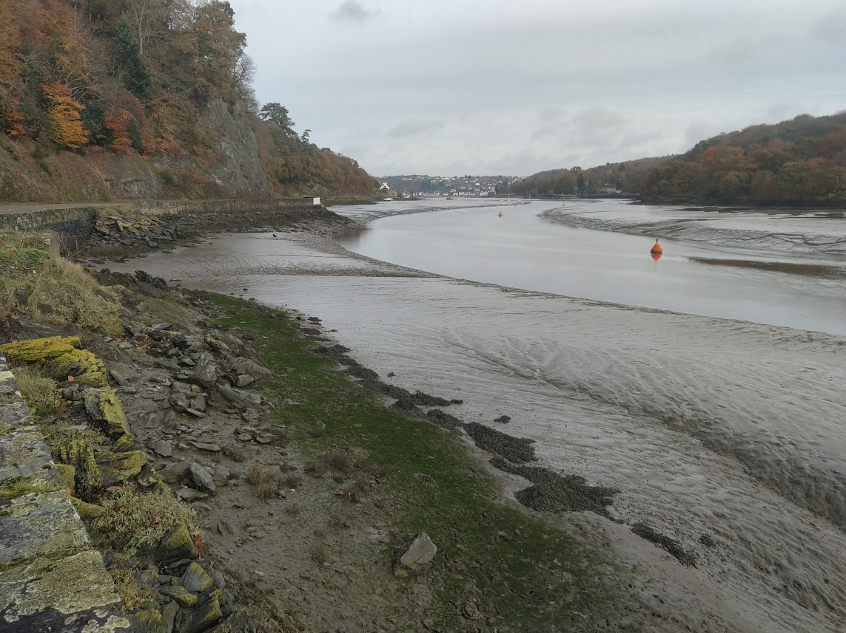
Crédit : Thibaut de Bettignies (PATRINAT)
Définitions et objectifs
L’indicateur ABER (Algal Belts Estuarine Ratios) est l’indicateur réglementaire mobilisé au titre de la Directive Cadre sur l’Eau (DCE, 2000/60/CE) pour évaluer l’élément de qualité biologique « Macroalgues intertidales » sur les façades Atlantique et Manche - Mer du Nord pour les masses d'eau de transition (MET) estuariennes.
La méthode ABER a été développée par une équipe française (Ar Gall & Le Duff 2014, Laboratoire LEMAR, Institut Universitaire Européen de la Mer), pour les estuaires présentant à la fois des roches végétalisées et des vases indurées recouvertes par des banquettes à Vaucheria (Tribophyceae). Ainsi, l’indicateur est constitué de deux métriques : une métrique basée sur le rapport de couvert végétal entre les espèces de macroalgues rouges et brunes non opportunistes et les macroalgues opportunistes sur substrat rocheux, et une métrique basée sur la proportion de Tribophyceae (Xanthophyceae) et de Chlorophyceae par rapport aux Cyanobacteria au sein des banquettes à Vaucheria.
L’unité d’habitat marin susceptible d’être évaluée par l’indicateur est, selon la Typologie NatHab Atlantique (v3, Michez et al. 2019 ; description de l’habitat dans La Rivière et al. 2022), la suivante :
- A1-5 - Roches ou blocs médiolittoraux avec fucales en milieu à salinité variable
L’indicateur peut également contribuer partiellement à l'évaluation des écosystèmes marins listés dans le Règlement relatif à la restauration de la nature (Annexe 2, UE 2024/1991) dans le Groupe de Types d’Habitats marins « 2 - Forêts de macroalgues » (Macroalgal forests).
Objet évalué
L’indicateur ABER utilise la couverture en macroalgues médiolittorales ainsi que l’occurrence des algues vertes et cyanobactéries pour estimer l'état écologique des estrans rocheux à dominance macroalgale en milieu estuarien.
Finalité(s)
F1. Le bon état des espèces et habitats à statut, patrimoniaux ou méritant de l’être [espèces rares, menacées]F4. Le bon état des eaux marines
Déclinaison locale des finalités
Réseau de suivi DCE pour les masses d’eau de transition (MET) sur les façades Atlantique et Manche - Mer du Nord.
Thème(s)
Patrimoine naturel > Habitats benthiquesQualité de l'eau > Etat écologique
Réglementation
DCE [Directive-cadre sur l'eau]
Ecorégion
Ecosystèmes tempérésManche/Atlantique
DPSIR
Etat
Référence principale
Ar Gall E., Le Duff M., 2014, Proposition d'un indicateur pour le sous-élément de qualité « macroalgues intertidales » dans les MET, Rapport ONEMA, 11p.
Indicateurs corrélés

PRODUCTION

Données brutes
Acquisition des données : suivi des ceintures macroalgales des estrans estuariens
Source des données
Depuis 2007, les données proviennent des suivis DCE dans les masses d’eau de transition (MET) pour le sous-élément de qualité macroalgues intertidales. De 2004 à 2007, les données provenaient du Réseau Benthique (REBENT). Depuis 2008, le suivi ABER a été déployé en Bretagne, puis s'est étendu à l'ensemble des autres MET des suivis DCE.
Stratégie spatiale
L’indicateur est suivi pour l’instant sur un total de 21 masses d’eau de transition le long des façades Atlantique et Manche - Mer du Nord.Les sites d'étude en estuaires doivent présenter de la roche en place ou des enrochements artificiels végétalisés et des vases consolidées indurées couvertes par des banquettes à Vaucheria. Seuls les peuplements en amont des roches végétalisées les plus internes des estuaires sont échantillonnés.
Stratégie temporelle
La période d'échantillonnage recommandée s'étend de la fin du printemps au début de l’été, une fois tous les trois ans.
Moyens humains et matériels
Moyens humains : 2 agents formésMoyens matériels : 1 grand quadrat 1,65 × 1,65 m, 3 petits quadrats de 33 cm × 33 cm, carnet de notation, 1 emporte-pièce, 1 GPS.
Protocole de récolte

- Couverture des algues macroscopiques sur substrat rocheux :
Le protocole d'échantillonnage est comparable à celui développé pour les ceintures de macroalgues intertidales des MEC. Pour le suivi des fucales des hauts niveaux de l'estran des estuaires les trois ceintures Pelvetia canaliculata, Fucus spiralis et Ascophyllum nodosum + Fucus vesiculosus sont suivies. Les couvertures de macroalgues sont mesurées au niveau de trois points fixes de 1,65 m × 1,65 m par ceinture. Au sein de ces points fixes, trois quadrats aléatoires de 33 cm × 33 cm sont disposés. Au total, 9 quadrats et 0,9 m2 sont suivis pour chacun des trois niveaux bathymétriques. La couverture de chacune des espèces présentes dans chaque quadrat est évaluée à l’œil nu. La fourchette de recouvrement est la suivante : [0% - 5%[, [5% - 25%[, [25% - 50%[, [50% - 75%[ et [75% - 100%[ (médianes 2,5%, 15%, 37,5%, 62,5% et 87,5%, respectivement, pour les calculs).
En fonction de la longueur et de la configuration de l'estuaire, cinq à dix points fixes sont repérés par GPS tous les 50 m en moyenne (25 à 100 m) en remontant vers l'amont, de préférence du même côté du cours d'eau (pour des raisons pratiques). Si possible, ces points sont fixes dans le temps, mais ils peuvent être changés en cas de modification importante des berges.

- Occurrence des macroalgues vertes et des cyanobactéries dans les banquettes à Vaucheria :
Les algues présentes sous forme de masses filamenteuses vertes à la surface du substrat meuble sont prélevées à l’emporte-pièce (environ 2 cm de diamètre) dans chaque quadrat, à raison de 3 prélèvements (carottes ; utiliser un outil de type épépineur de pommes) par quadrat (environ 3 cm2 de tapis algal avec le moins possible de sédiment sous-jacent). Après ensachage et étiquetage, les échantillons sont ramenés au laboratoire pour observation au microscope, à raison de 3 préparations par prélèvement (observation de toute la préparation à l’objectif 20, après élimination optimale du sédiment). Les échantillons peuvent au besoin être stockés au congélateur avant identification.
L’occurrence des Vaucheria (filaments verts siphonnés), des Chlorophyceae (filaments verts cloisonnés) et des cyanobactéries (en pseudo-filaments ou trichomes) est évaluée dans chaque préparation (dans sa totalité) d’après la surface occupée par chaque groupe taxonomique relativement à l’ensemble des trois groupes, au moyen de plusieurs champs successifs dans un plan entre lame et lamelle. L’expression de cette occurrence est notée sous forme de pourcentage relatif de Vaucheria, Chlorophyceae et cyanobactéries (par exemple : 90% Vaucheria, 9% Chlorophyceae, 1% cyanobactéries (au moins 1 trichome présent) ou 50% Vaucheria, 50% cyanobactéries, etc.).
Pour ces estimations une analyse d’image est effectuée avec le logiciel ImageJ 1.6.0_24 (Rasband W.S., National Institutes of Health, Bethesda, Maryland, USA, http://imagej.nih.gov/ij), car les spectres de couleur des Vaucheria, cyanobactéries et Chlorophycées sont suffisamment différents.
Référentiel(s) utilisé(s)
Base(s) de données utilisée(s)
Les données sont intégrées à la base de données Quadrige²
Précisions
Métriques
Couverture des algues macroscopiques sur substrat rocheux (Q)
Stratégie spatiale
Stratégie temporelle
Moyens humains et matériels
Méthode de calcul
Le calcul d’un indice Q (pour quotient) est effectué par ceinture et par quadrat, puis les valeurs sont groupées afin d’établir une moyenne par site. Un traitement statistique est ensuite possible.
Equation 1 : Q = (P + R / 100 + O) × 100
Q est donné en unités de 0 à 100
Avec :
- P = couverture des Phaeophyceae, toutes strates confondues, en %, sans les opportunistes ;
- R = couverture des Rhodophyceae, toutes strates confondues, en %, sans les opportunistes ;
- P + R = somme de P et R, donc couverture des espèces dominantes des roches intertidales végétalisées des estuaires, somme limitée à 100% en cas de dépassement (cumul des strates) ;
- O = couverture des espèces opportunistes, toutes strates confondues, en %.
Si aucune algue brune ou rouge (non opportuniste) n’est visible, Q = 0 ; si la couverture en algues brunes et rouges (non opportunistes) est maximale (100%) et si la couverture en algues opportunistes est nulle, alors Q = 100. Si O = 0, alors Q = P + R. Ainsi se trouve borné l’indice Q entre 0 et 100, avec des valeurs oscillant généralement entre 50 et 80.
Occurrence des macroalgues vertes et des cyanobactéries dans les banquettes à Vaucheria (V)
Stratégie spatiale
Stratégie temporelle
Moyens humains et matériels
Méthode de calcul
La métrique (V) se présente comme un pourcentage moyen de 0 à 100 d’occurrence des Vaucheria (Xanthophyceae) et des Chlorophyceae dans les banquettes échantillonnées sur un site.
Ce pourcentage est généralement supérieur à 90% et peut atteindre 100%, ou descendre au-dessous de 70% dans les zones eutrophisées.

INDICATEUR

Stratégie spatiale
Stratégie temporelle
Moyens humains et matériels
Méthode de calcul
Les métriques développées sur les deux types de substrats sont agrégées, pour aboutir à l’indicateur ABER (Algal Belts Estuarine Ratios), d’après le calcul suivant :
Equation 2 : ABER = (Q + V) / 2.
L’indicateur ABER est exprimé en points et la note maximale théorique est 100. La note est divisée par 100 pour obtenir l’EQR (Ecological Quality Ratio). Le classement des MET pour l’élément de qualité « macroalgues intertidales » a été établi selon la grille de lecture suivante (Tableau 1).
Lecture
Au niveau français, les valeurs de référence ont été définies à dire d’expert, comme étant égales à 100. Les classes d’amplitude ont été également définies à dire d’expert.
Grille de lecture
[La grille de lecture a été calibrée et est utilisée dans le cadre de l’évaluation réglementaire DCE.]
Tableau 1 : Classement des masses d’eau de transition (MET) en fonction des seuils établis pour l’EQ « macroalgues intertidales », dans le cadre de la métrique ABER (MTES 2018)
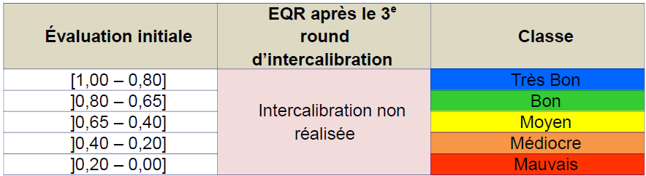

DISCUSSION

Causes d‘évolution temporelles

Points forts / points faibles

Applicable à différents contextes
Non

Applicabilité

Bases conceptuelles solides
Basé sur des publications, rapports scientifiques, réglementation
Réactivité
Peu sensible ou sensible à moyen/long terme
Nécessité d'études pour définir des seuils
Grille de lecture calibrée [seuils ou tendances]
Disponibilités des données
Données disponibles dans le cadre d’un suivi pérenne à une échelle spatio-temporelle adaptée
Facilement compréhensible pour le public visé
Appropriation complexe pour le non-spécialiste
Principaux avantages
Protocole de terrain facilement déployable avec peu de matériel. Nécessite une expertise taxonomique sur les macroalgues. Se basant sur une liste fermée d’espèces, cette compétence d’identification peut être acquise avec une formation adaptée.
Les principales pressions anthropiques qui affectent l’indicateur sont les perturbations impactant l’hydrodynamisme et la courantologie, les rejets d’eau chaude, la turbidité, l’eutrophisation, les pollutions chimiques - pesticides, marées noires-, les prélèvements d’espèces liés à la pêche à pied professionnelle ou récréative, l’exploitation industrielle.
Une étude reste à mener pour développer un indicateur de pression adéquat et établir un lien entre pressions anthropiques et notes de l’indicateur (MTES 2018).
Principales limites
Une intégration de la macrofaune associée aux communautés macroalgales serait un bon complément. La liste fermée doit être adaptée aux zones géographiques.
L’indicateur a été développé sur un nombre de sites limités en Bretagne et Normandie, une étude des incertitudes liées à l’indicateur devrait être effectuée. La grille de classement est cependant validée dans le cadre de l’exercice européen d’intercalibration.
Pistes d'amélioration
L’indicateur est potentiellement sensible à des modifications environnementales induites par le changement climatique, tels qu’une modification des régimes hydrologiques ou la prolifération de brouteurs.

BIBLIOGRAPHIE

Bibliographie
Ar Gall E., Le Duff M., 2014, Proposition d'un indicateur pour le sous-élément de qualité « macroalgues intertidales » dans les MET, Rapport ONEMA, 11p.
La Rivière M., Delavenne J., Janson A.-L., Andres S., de Bettignies T., Blanchet H., Decaris F.-X., Derrien-Courtel S., Grall J., Houbin C., Latry L., Le Gal A., Lutrand A., Menot L., Percevault L., Tauran A., Thiébaut E., 2022, Fiches descriptives des habitats marins benthiques de la Manche, de la Mer du Nord et de l’Atlantique, PatriNat (OFB-CNRS-MNHN), Paris, 578p.
Michez N., Thiébaut E., Dubois S., Le Gall L., Dauvin J.-C., Andersen A. C., Baffreau A., Bajjouk T., Blanchet H., de Bettignies T., De Casamajor M.-N., Derrien-Courtel S., Houbin C., Janson A.-L., La Rivière M., Lévèque L., Menot L., Sauriau P.-G., Simon N., Viard F., 2019, Typologie des habitats marins benthiques de la Manche, de la Mer du Nord et de l’Atlantique. Version 3, UMS PatriNat, Muséum national d'Histoire naturelle, Paris, 52p.
MTES, 2018, Guide relatif aux règles d’évaluation de l’état des eaux littorales dans le cadre de la DCE, MTES/DGALN/DEB/ELM3, 275p.
Sauriau P.-G., Aubert A., Breret M., Nussbaumer M., 2018, Contrôle de surveillance DCE 2017 des macroalgues et banquettes à Vaucheria en eaux de transition du bassin Adour-Garonne « Estuaire Charente - FRFT01 » et prospection « Estuaire Gironde aval - FRFT09 » : rapport final, Convention de partenariat MNHN-CNRS-ULR 2017/163872, N° SJ 458-1, 40p.

CREDITS

Auteur
Florian de Bettignies : f.debettignies@gmail.com
Contributeur(s)
Anne-Laure Janson : anne-laure.janson@mnhn.fr
Sophie Beauvais : sophie.beauvais@mnhn.fr
Thibaut de Bettignies : thibaut.de-bettignies@mnhn.fr

